○高萩市医療福祉費支給に関する条例施行規則
昭和51年12月27日規則第14号
改正
昭和58年２月１日規則第２号
昭和58年５月18日規則第13号
昭和59年９月25日規則第13号
昭和62年３月30日規則第８号
平成３年６月19日規則第９号
平成４年１月23日規則第１号
平成６年９月21日規則第19号
平成６年９月30日規則第20号
平成７年３月23日規則第５号
平成８年９月26日規則第９号
平成９年９月22日規則第14号
平成10年６月24日規則第22号
平成10年９月21日規則第27号
平成11年３月31日規則第13号
平成11年８月23日規則第22号
平成12年３月30日規則第27号
平成12年12月19日規則第64号
平成13年３月22日規則第11号
平成15年３月28日規則第15号
平成17年３月28日規則第12号
平成17年３月30日規則第14号
平成17年10月７日規則第18号
平成18年５月29日規則第14号
平成18年９月21日規則第27号
平成19年11月27日規則第25号
平成20年３月26日規則第24号
平成21年６月29日規則第14号
平成22年６月21日規則第17号
平成23年３月31日規則第９号
平成24年９月28日規則第25号
平成26年９月25日規則第13号
平成28年３月31日規則第９号
平成30年５月31日規則第６号
平成31年４月１日規則第３号
高萩市医療福祉費支給に関する条例施行規則
高萩市医療福祉費支給に関する条例施行規則（昭和48年高萩市規則第７号）の全部を改正する。
（趣旨）
第１条 この規則は、高萩市医療福祉費支給に関する条例（昭和51年高萩市条例第24号。以下「条例」という。）の施行に関し、必要な事項を定めるものとする。
（用語）
第１条の２ この規則で使用する用語は、条例で使用する用語の例による。
（社会保険各法）
第２条 条例第３条の規則で定める社会保険各法は、次のとおりとする。
(１) 健康保険法（大正11年法律第70号）
(２) 船員保険法（昭和14年法律第73号）
(３) 私立学校教職員共済法（昭和28年法律第245号）
(４) 国家公務員共済組合法（昭和33年法律第128号）
(５) 地方公務員等共済組合法（昭和37年法律第152号）
（医療福祉費受給者証の交付申請）
第３条 条例第４条第１項の規定による医療福祉費の支給を受けようとする者は、あらかじめ医療福祉費受給者証交付申請書（様式第１号）を市長に提出しなければならない。
２ 前項の申請書には、次に掲げる書類を添えなければならない。
(１) 条例第５条第１項の規定に該当する者で、同条第３項の規定の適用により医療福祉費の支給を受けられる場合は、同項に規定する事実を明らかにすることができる書類
(２) 転入者にあっては、条例第５条に規定する所得を証明するに足る書類
３ 第１項の申請書を提出するに当たっては、次に掲げる書類を提示し、又は提出しなければならない。
(１) 国民健康保険の被保険者、後期高齢者医療制度の被保険者又は社会保険各法の被保険者、組合員及び被扶養者にあっては、その旨を証する書類
(２) 条例第２条第１号に該当する者にあっては、その妊娠を証する書類
(３) 条例第２条第３号及び第４号に該当する者にあっては、市長が定める書類
(４) 条例第２条第３号ア(イ)に該当する者にあっては、同号に定める障害の程度を証する書類
(５) 条例第２条第３号ア(ウ)に該当する者にあっては、在学を証する書類
(６) 条例第２条第５号に該当する者にあっては、同号に定める障害の程度を証する書類
４ 条例第３条に規定する対象者（以下「対象者」という。）に該当する期間内にある者が、医療福祉費受給者証に記載された有効期間を更新しようとする場合において、申請書に記載すべき全ての事項について、公簿等により確認することができるときは、申請書の提出を省略することができるものとする。
（受給者証の交付）
第４条 市長は、前条に規定する申請書に基づいて、対象者であり条例第５条第１項各号に該当する者でないことを確認したときは、申請者が妊産婦以外の者である場合にあっては医療福祉費受給者証（様式第２号）を、妊産婦である場合にあっては妊産婦医療福祉費受給者証（様式第２号の２）を交付するものとする。
２ 対象者が小児の場合において、入院のみを対象とするときは医療福祉費受給者証の表面に入院のみ有効である旨を、外来のみを対象とするときは医療福祉費受給者証の表面に外来のみ有効である旨をそれぞれ表示するものとする。
（受給者証の再交付申請）
第５条 医療福祉費受給者証又は妊産婦医療福祉費受給者証（以下「受給者証」と総称する。）の交付を受けている者（以下「受給者」という。）又は条例第４条第５項に規定する保護者等（以下「保護者等」という。）は、受給者証を破り、汚し、又は失ったときは、医療福祉費受給者証再交付申請書（様式第３号）を提出して、その再交付を申請することができる。
２ 受給者証を破り、又は汚した場合には、前項の申請書にその受給者証を添えなければならない。
３ 受給者又は保護者等は、受給者証の再交付を受けた後、失った受給者証を発見したときは、直ちにこれを市長に返還しなければならない。
（医療福祉費の支給申請）
第６条 条例第４条第５項の規定による申請は、医療福祉費支給申請書（様式第４号）を市長に提出して行うものとする。
２ 前項の申請書には、次に掲げる書類を添えなければならない。
(１) 条例第４条第６項に規定する保険医療機関等（以下「保険医療機関等」という。）の発行する領収書又は国民健康保険若しくは医療保険の保険者が発行する療養費若しくは附加給付金の支給証明書
(２) その他市長が必要と認める書類
３ 第１項の申請書を提出するに当たっては、受給者証を提示しなければならない。
（支給の決定）
第７条 市長は、前条の申請を受理したときは、その内容を審査の上、当該申請に係る支給額を決定し、医療福祉費支給決定通知書（様式第５号）により、申請者に通知するものとする。
（受療の手続）
第８条 対象者は、条例第４条第６項の規定による医療、指定訪問看護又は保険医療機関等以外のその他の者から手当を受けようとするときは、保険医療機関等、指定訪問看護事業者又は保険医療機関等以外のその他の者に被保険者証又は組合員証及び受給者証を提示しなければならない。
（控除額の支給申請）
第８条の２ 条例第４条の２の規定による申請は、医療福祉費入院自己負担金支給申請書（様式第６号）を市長に提出して行うものとする。
２ 前項の申請は、小児の受給者証の有効期間内における条例第４条第２項第２号の規定により控除する額の支給に係るものとする。
（控除額の支給）
第８条の３ 市長は、前条第１項の申請を受理し、小児が条例第４条第２項第２号に規定する医療等を受け控除額が発生した場合には、小児の受給者証の有効期間内の月ごとに、当該月の控除額に相当する額を後日支払うこととする。
（災害等による損失等の計算の方法）
第９条 条例第５条第３項に規定する規則で定める額は、老人保健法の施行に伴う関係政令の整備等に関する政令（昭和58年政令第６号）第８条の規定による改正前の老人福祉法施行令（昭和38年政令第247号）第４条第３項及び第４項の例により計算するものとする。
（届出事項等）
第10条 条例第６条の規則で定める届出事項は、受給者又は保護者等に関し、次に掲げる事項に変更があった場合とし、同条による届出は医療福祉費受給資格等変更届（様式第７号）に受給者証を提示して行うものとする。
(１) 氏名
(２) 住所
(３) 条例第５条に規定する扶養義務者
(４) 条例第５条に規定する所得の額
(５) 条例第２条第１号に定める者の支払い口座等
(６) 条例第２条第３号ア(イ)に定める者の障害の程度
(７) 条例第２条第３号ア(ウ)に定める者の在学の状況
(８) 条例第２条第５号に定める者の障害の程度
(９) 対象者が加入している国民健康保険又は医療保険（以下「加入保険」という。）の世帯主又は被保険者若しくは組合員
(10) 対象者の加入保険の保険者及びその所在地又は名称
（第三者の行為による被害の届出）
第11条 医療福祉費の支給事由が第三者の行為によって生じたものであるときは、受給者又は保護者等は、第三者の行為による被害届（様式第８号）を速やかに市長に届出しなければならない。
（添付書類の省略）
第12条 市長は、この規則に定める申請書又は届出に添えて提出する書類により証明すべき事実を公簿等によって確認することができるときは、当該書類を省略させることができる。
（受給者証の返還）
第13条 受給者が、条例第３条に規定する対象者の要件を欠くに至った場合は、速やかに受給者証を市長に返還しなければならない。
（その他）
第14条 この規則に定めるもののほか必要な事項は、市長が別に定める。
附 則
（施行期日）
１ この規則は、昭和52年１月１日から施行する。
（経過規定）
２ 改正前の高萩市医療福祉費支給に関する条例施行規則（以下「旧規則」という。）第４条の規定により交付された医療福祉費受給者証は、この規則第４条の規定により交付されたものとみなし、旧規則の規定に基づいてなされている申請届出その他の手続は、この規則の相当規定に基づいてなされたものとみなす。
附 則（昭和58年規則第２号）
この規則は、昭和58年２月１日から施行する。
附 則（昭和58年規則第13号）
１ この規則は、公布の日から施行する。ただし、様式第６号に係る改正規定は、昭和58年４月１日以降の診療分から適用する。
２ この規則による改正後の高萩市医療福祉費支給に関する条例施行規則の規定にかかわらず、この規則による改正前の高萩市医療福祉費支給に関する条例施行規則の規定による様式については、所要の補正を施したうえ、なお使用することができる。
附 則（昭和59年規則第13号）
（施行期日）
１ この規則は、昭和59年10月１日から施行する。
（経過規定）
２ この規則による改正前の高萩市医療福祉費支給に関する条例施行規則の規定に基づく様式については、なお使用することができる。ただし、高萩市医療福祉費支給に関する条例（昭和51年高萩市条例第24号）第３条の規定に基づき、この規則の施行日以後の新たな対象者に関する様式第６号に係る改正規定を除く。
附 則（昭和62年規則第８号）
１ この規則は、公布の日から施行する。
２ この規則による改正後の高萩市医療福祉費支給に関する条例施行規則の規定にかかわらず、この規則による改正前の高萩市医療福祉費支給に関する条例施行規則の規定による様式については、所要の補正を施したうえ、なお使用することができる。
附 則（平成３年規則第９号）
１ この規則は、平成３年７月１日から施行する。
２ この規則による改正前の高萩市医療福祉費支給に関する条例施行規則の規定に基づく様式については、なお使用することができる。
附 則（平成４年規則第１号）
１ この規則は、公布の日から施行する。
２ この規則による改正後の高萩市医療福祉費支給に関する条例施行規則の規定にかかわらず、この規則による改正前の高萩市医療福祉費支給に関する条例施行規則の規定による様式については、所要の補正をしたうえ、なお使用することができる。
附 則（平成６年規則第19号）
１ この規則は、平成６年10月１日から施行する。
２ この規則による改正後の高萩市医療福祉費支給に関する条例施行規則の規定にかかわらず、この規則による改正前の高萩市医療福祉費支給に関する条例施行規則の規定による様式については、所要の補正をしたうえ、なお使用することができる。
附 則（平成６年規則第20号）
１ この規則は、平成６年10月１日から施行する。
２ この規則による改正後の高萩市医療福祉費支給に関する条例施行規則の規定にかかわらず、この規則による改正前の高萩市医療福祉費支給に関する条例施行規則の規定による様式については、所要の補正をしたうえ、なお使用することができる。
附 則（平成７年規則第５号）
１ この規則は、公布の日から施行する。
２ この規則による改正後の高萩市医療福祉費支給に関する条例施行規則の規定にかかわらず、この規則による改正前の高萩市医療福祉費支給に関する条例施行規則の規定による様式については、所要の補正をしたうえ、なお使用することができる。
附 則（平成８年規則第９号）
この規則は、平成９年１月１日から施行する。
附 則（平成９年規則第14号）
１ この規則は、平成10年１月１日から施行する。
２ この規則による改正後の高萩市医療福祉費支給に関する条例施行規則の規定にかかわらず、この規則による改正前の高萩市医療福祉費支給に関する条例施行規則の規定による様式については、所要の補正をしたうえ、なお使用することができる。
附 則（平成10年規則第22号）
１ この規則は、平成10年11月１日から施行する。
２ この規則による改正後の高萩市医療福祉費支給に関する条例施行規則の規定にかかわらず、この規則による改正前の高萩市医療福祉費支給に関する条例施行規則の規定による様式については、所要の補正をしたうえ、なお使用することができる。
附 則（平成10年規則第27号）
この規則は、公布の日から施行する。
附 則（平成11年規則第13号）
１ この規則は、平成11年４月１日から施行する。
２ この規則による改正後の高萩市医療福祉費支給に関する条例施行規則の規定にかかわらず、この規則による改正前の高萩市医療福祉費支給に関する条例施行規則の規定による様式については、所要の補正をしたうえ、なお使用することができる。
附 則（平成11年規則第22号）
（施行期日）
１ この規則は、公布の日から施行する。
（経過措置）
２ この規則による改正後の高萩市医療福祉費支給に関する条例施行規則の規定にかかわらず、この規則による改正前の高萩市医療福祉費支給に関する条例施行規則の規定による様式については、所要の補正をしたうえ、なお使用することができる。
附 則（平成12年規則第27号）
この規則は、平成12年４月１日から施行する。
附 則（平成12年規則第64号）
１ この規則は、平成13年１月１日から施行する。
２ この規則による改正後の高萩市医療福祉費支給に関する条例施行規則の規定にかかわらず、この規則による改正前の高萩市医療福祉費支給に関する条例施行規則の規定による様式については、所要の補正をしたうえ、なお使用することができる。
附 則（平成13年規則第11号）
１ この規則は、公布の日から施行する。ただし、第８条の次に２条を加える改正規定は、平成13年４月１日から施行する。
２ この規則による改正後の高萩市医療福祉費支給に関する条例施行規則の規定にかかわらず、この規則による改正前の高萩市医療福祉費支給に関する条例施行規則の規定による様式については、所要の補正をしたうえ、なお使用することができる。
附 則（平成15年規則第15号）
１ この規則は、平成15年４月１日から施行する。
２ この規則による改正後の高萩市医療福祉費支給に関する条例施行規則の規定にかかわらず、この規則による改正前の高萩市医療福祉費支給に関する条例施行規則の規定による様式については、所要の補正をしたうえ、なお使用することができる。
附 則（平成17年規則第12号）
この規則は、平成17年４月１日から施行する。
附 則（平成17年規則第14号）
この規則は、平成17年４月１日から施行する。
附 則（平成17年規則第18号）
（施行期日）
１ この規則は、平成17年11月１日から施行する。
（経過措置）
２ この規則による改正後の高萩市医療福祉費支給に関する条例施行規則の規定にかかわらず、この規則による改正前の高萩市医療福祉費支給に関する条例施行規則の規定による様式については、所要の補正をしたうえ、なお使用することができる。
附 則（平成18年規則第14号）
この規則は、平成18年７月１日から施行する。
附 則（平成18年規則第27号）
この規則は、平成18年10月１日から施行する。
附 則（平成19年規則第25号）
この規則は、公布の日から施行する。
附 則（平成20年規則第24号）
（施行期日）
１ この規則は、平成20年４月１日から施行する。
（経過措置）
２ この規則の施行の際、この規則による改正前の高萩市医療福祉費支給に関する条例施行規則の規定により作成されている帳票で、現に残存するものは、所要の修正を加え、なお使用することができる。
附 則（平成21年規則第14号）
（施行期日）
１ この規則は、平成21年７月１日から施行する。
（経過措置）
２ この規則の施行の際、この規則による改正前の高萩市医療福祉費支給に関する条例施行規則の規定により作成されている帳票で、現に残存するものは、所要の修正を加え、なお使用することができる。
附 則（平成22年規則第17号）
この規則は、平成22年10月１日から施行する。
附 則（平成23年規則第９号）
（施行期日）
１ この規則は、平成23年４月１日から施行する。
（経過措置）
２ この規則の施行の際、この規則による改正前の高萩市医療福祉費支給に関する条例施行規則の規定により作成されている帳票で、現に残存するものは、所要の修正を加え、なお使用することができる。
附 則（平成24年規則第25号）
（施行期日）
１ この規則は、平成24年10月１日から施行する。
（経過措置）
２ この規則の施行の際、この規則による改正前の高萩市医療福祉費支給に関する条例施行規則の規定により作成されている帳票で、現に残存するものは、所要の修正を加え、なお使用することができる。
附 則（平成26年規則第13号）
（施行期日）
１ この規則は、平成26年10月１日から施行する。
（経過措置）
２ この規則の施行の際、この規則による改正前の高萩市医療福祉費支給に関する条例施行規則の規定により作成されている帳票で、現に残存するものは、所要の修正を加え、なお使用することができる。
附 則（平成28年規則第９号）
この規則は、公布の日から施行し、平成28年１月１日から適用する。ただし、様式第５号の改正規定は、平成28年４月１日から施行する。
附 則（平成30年規則第６号）
（施行期日）
１ この規則は、平成30年10月１日から施行する。
（経過措置）
２ この規則の施行の日前の診療に係る医療福祉費支給については、なお従前の例による。
附 則（平成31年規則第３号）
この規則は、公布の日から施行する。
様式第１号（第３条関係）
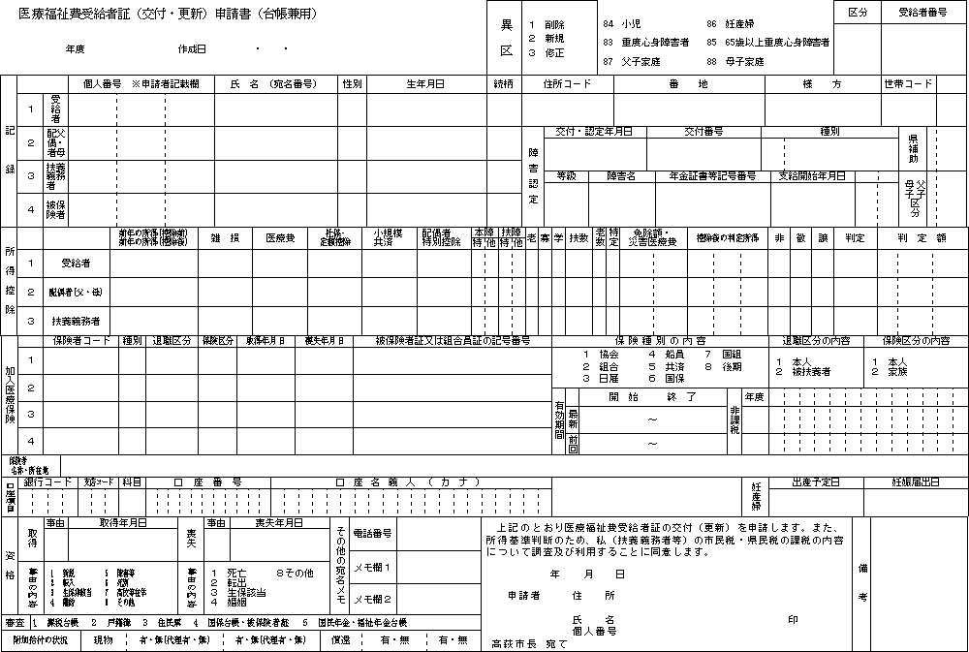
様式第２号（第４条関係）
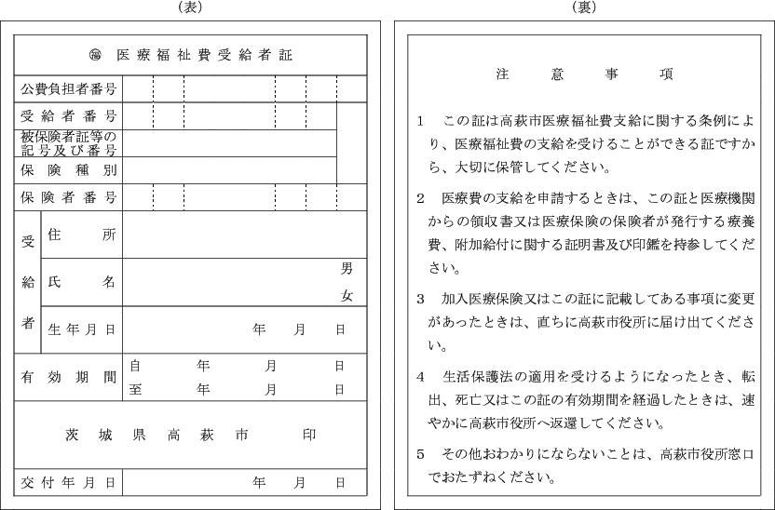
様式第２号の２（第４条関係）
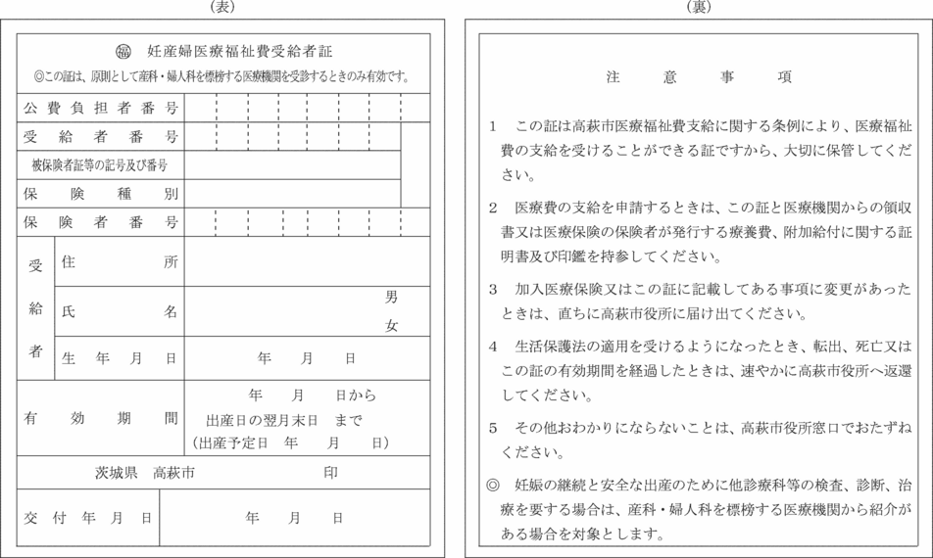
様式第３号（第５条関係）
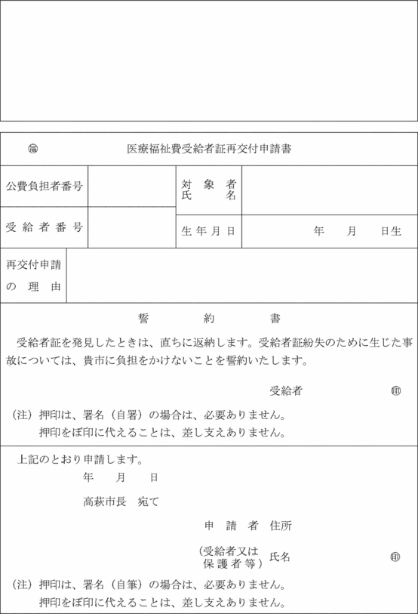
様式第４号（第６条関係）
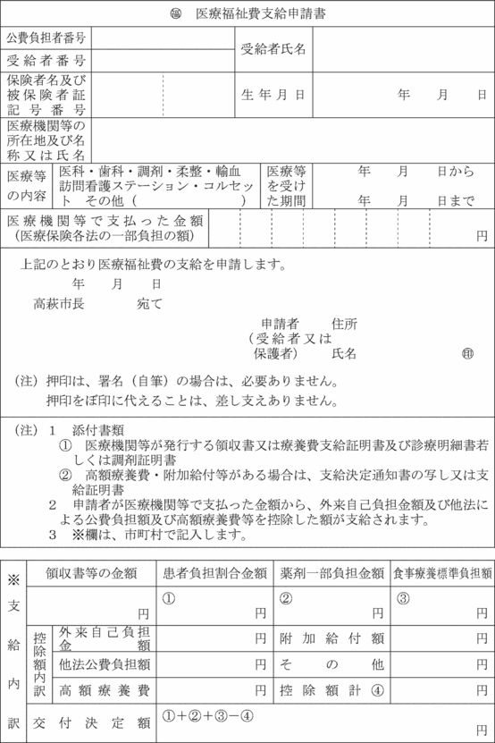
様式第５号（第７条関係）
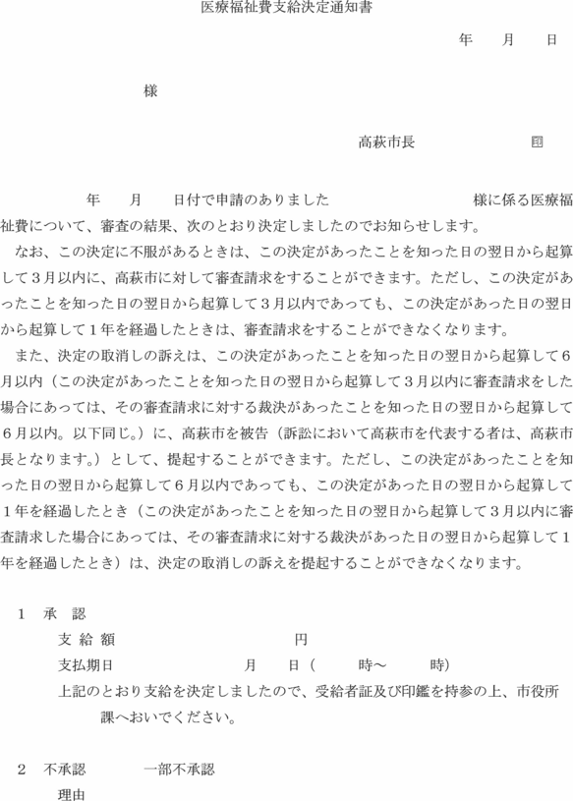
様式第６号（第８条の２関係）
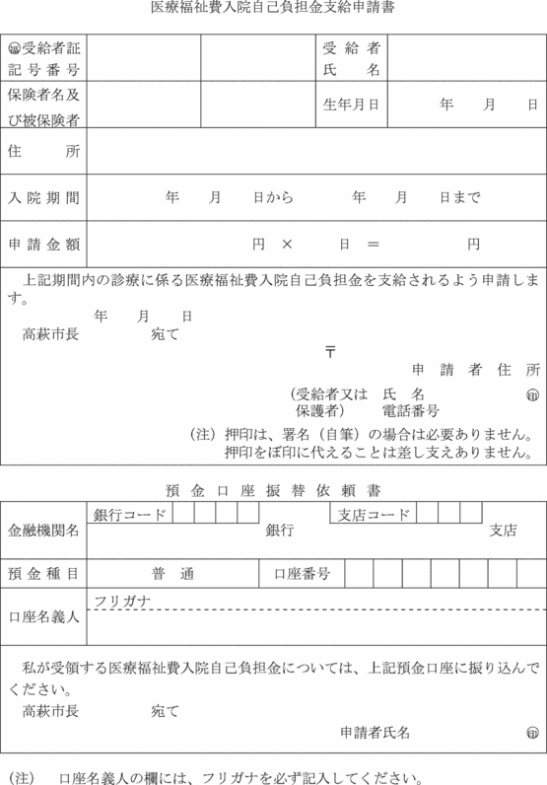
様式第７号（第10条関係）
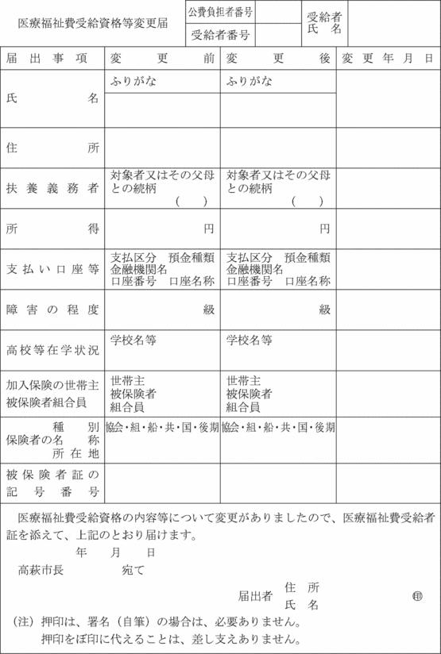
様式第８号（第11条関係）
